МДОУ д\с №5 р. п. Земетчино

Конспект
Занятие по ознакомлению с правилами дорожного движения
в старшей группе

Воспитатель: Окунева Н.П.

2020 г

Занятие по ознакомлению с правилами дорожного движения
Старшая группа
Цель: Закрепить знания детей о правилах дорожного движения, дорожных знаках. Учить избегать опасных ситуаций на дороге. Продолжать учить составлять последовательные рассказы по сюжетным картинкам и из личного опыта. Формировать умение грамматически правильно строить и употреблять в речи сложные предложения. Развивать навыки коллективной работы.
Ход занятия
Воспитатель. Дети, сегодня мы поговорим о правилах дорожного движения. Знаете ли вы, почему так говорят: «Тише едешь, дальше будешь»?
Дети. Если водитель едет быстро, он может попасть в аварию, потому что становится невнимательным. За превышение скорости автомобиль может остановить полицейский. Чем медленнее едет автомобиль, тем легче водителю рассмотреть дорожные знаки.
Воспитатель. Правильно, чем аккуратнее и спокойнее ведут себя на проезжей части все участники движения, тем меньше происшествий происходит на автодорогах. Вы когда-нибудь были свидетелями дорожного происшествия? Расскажите об этом.
Два-три ребенка составляют рассказы из личного опыта.
Воспитатель. Для организации движения пешеходов и водителей и обеспечения их безопасности на дорогах установлены дорожные знаки. Каждый участник движения не только должен знать, что они обозначают, но и выполнять их требования, чтобы не произошло дорожное происшествие. Скажите, какие дорожные знаки вы знаете?
Дети называют дорожные знаки, которые они рассматривали на предыдущих занятиях. Воспитатель выставляет их на мольберт и предлагает детям поиграть в игру «Говорящие знаки». Каждый ребенок выбирает любой дорожный знак и рассказывает, что он обозначает, для кого из участников движения предназначен и что может произойти, если водитель или пешеход не заменят его или не выполнят его указание.
Воспитатель. А теперь я загадываю вам загадки:
Не живая, а идет,
Неподвижна, а ведёт. Что это? (Дорога.)
Он мчится вдоль по улице,
Ворчит скороговоркой.
Машинам не угнаться
За этой тараторкой. (Мотоцикл.)
Не летит, не жужжит,
Жук по улице бежит.
И горят в глазах жука
Два блестящих огонька. (Автомобиль.)
Стоит у края улицы
В длинном сапоге
Чучело трехглазое
На одной ноге.
Где машины движутся,
Где сошлись пути,
Помогает улицу
Людям перейти.
Запылал у чучела
Изумрудный глаз-
Значит, можно улицу
Перейти сейчас. (Светофор.)
Дети отгадывают загадки. Воспитатель выставляет на стол макет улицы, маленькие игрушечные автомобили, фигурки пешеходов, светофор и дорожные знаки. Затем предлагает двум-трем детям смоделировать на макете ситуации, при которых пешеходы или водители нарушают правила дорожного движения, и объяснить, почему подобные действия опасны.
Воспитатель. Вспомните стихотворения, в которых говорится о том, что обозначат сигналы светофора.
1-й ребенок.
Чтоб тебе помочь, дружок,
Путь пройти опасный,
День и ночь горят огни-
Зеленый, жёлтый, красный.
2-й ребенок.
Загорелся красный свет-
Стой на месте, хода нет!
3-й ребенок.
Загорелся жёлтый свет.
Он дает тебе совет:
- Подожди, не торопись,
Свет изменится, дождись!
4-й ребенок.
Свет зеленый говорит:
-Проходите, путь открыт!
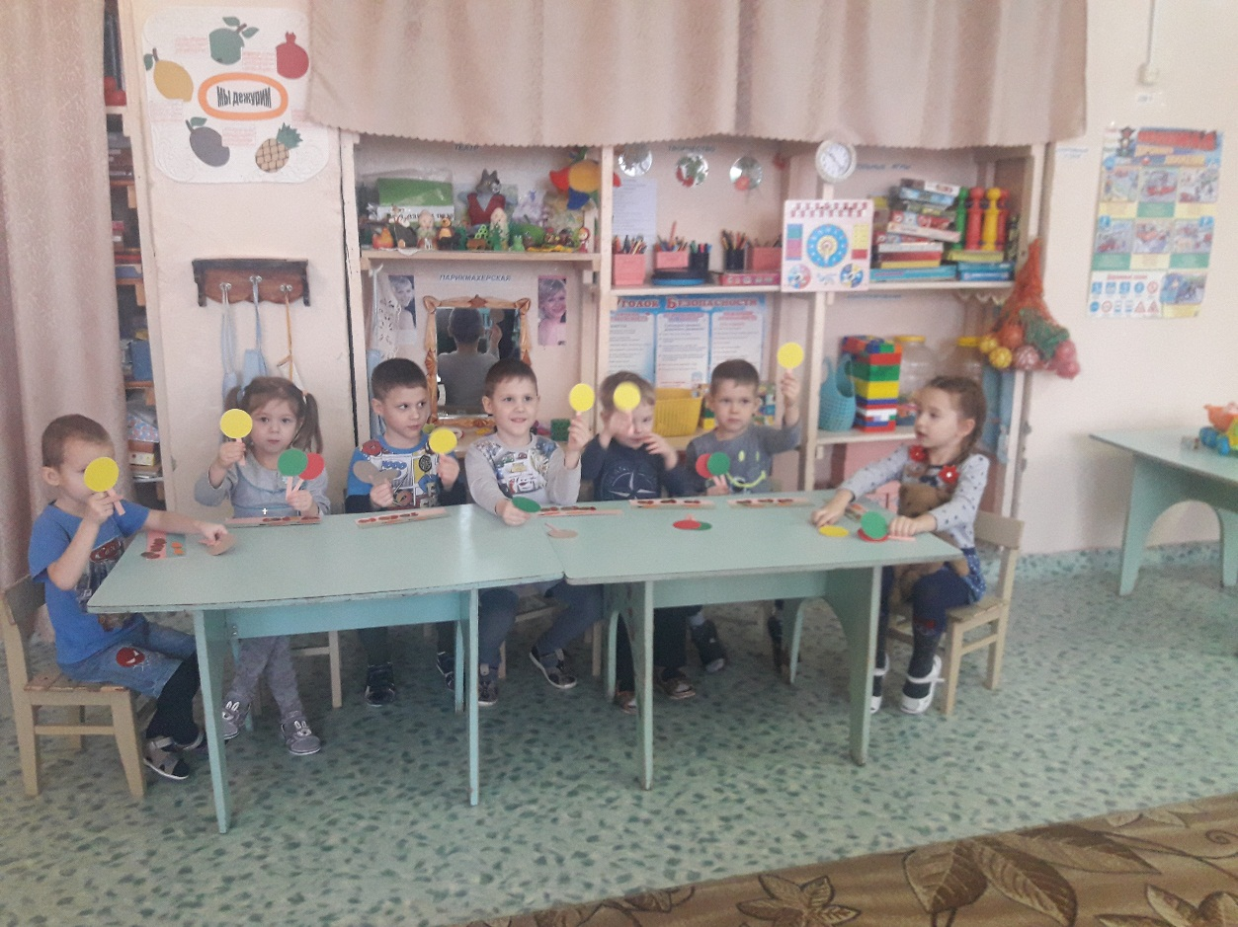
Воспитатель. Молодцы, вы хорошо усвоили правила поведения на дороге. А вот герой одной сказки, ничего не знает и всегда всё забывает. Как вы думаете, кто это?
Дети. Незнайка.
Входит Незнайка (его роль исполняет взрослый), он неряшливо одет, держит в руках сдутый мяч и набор картинок.
Воспитатель. Незнайка, что случилось? Почему ты такой грустный, и что случилось с твоим любимым мячом?
Незнайка, тяжело вдыхая, молча протягивает картинки. Воспитатель выставляет их на мольберт (без соблюдения последовательности, изображенных на них событий).
Воспитатель. Дети, давайте, разберемся, что же случилось с Незнайкой.
Дети раскладывают картинки в соответствии с развитием сюжета. Два-три ребенка составляют по ним рассказы.
Воспитатель. Незнайка, неужели всё так и случилось?
Незнайка вновь тяжело вздыхает и кивает головой.
Воспитатель. Да, правил поведения на дороге ты не знаешь! Почему ты их не учишь, ведь ты уже большой? Наши дети давно уже знают, что на проезжей части играть запрещено!
Незнайка. Научите меня, пожалуйста, всему, что сами знаете.
Воспитатель. Дети, поможем Незнайке усвоить правила дорожного движения?
Дети. Да!
Воспитатель. Чтобы остаться на занятии, ты должен привести себя в порядок, внимательно слушать и выполнять то, о чем я буду говорить.
Незнайка поправляет одежду. Воспитатель предлагает ему вместе с детьми выполнить движения в соответствии с текстом стихотворения.
Воспитатель.
Наш Незнайка потянулся,
(Поднимают руки вверх, потягиваются.)
Раз нагнулся, два нагнулся,
(Делают наклоны вправо-влево.)
Руки в стороны развел,
(Разводят руки в стороны.)
Мячик свой он не нашел.
(Поворачивает голову вправо-влево.)
Чтоб пропажу отыскать,
Надо на носочки встать.
(Ставят руки на пояс, встают на носочки.)
Наконец, нашёлся мяч,
Он готов пуститься вскачь.
Вы попрыгайте немножко
По спортивной по дорожке.
(Выполняют прыжки.)
Но не стоит, мячик мой,
Так скакать по мостовой.
Воспитатель. Давайте поиграем. Я начну предложение, а вы его продолжите.
Я могу перейти дорогу, только если…
Если не соблюдать правила дорожного движения, то…
На проезжей части нельзя играть, потому что…
Воспитатель. Послушайте ещё одну загадку:
Посмотри, силач какой!
Он взмахнул одной рукой-
И остановился вмиг
Пятитонный грузовик.
Незнайка. Я знаю, это кран, он может зацепить и задержать любую машину.
Воспитатель. Дети, как вы думаете, прав Незнайка?
Дети. Нет, это регулировщик.
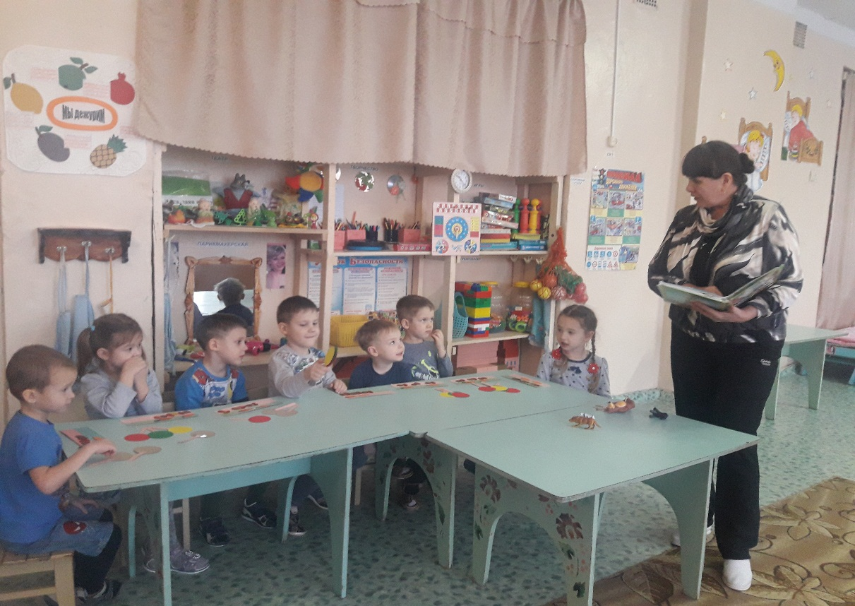
Воспитатель. Правильно! Как вы думаете, у регулировщика или инспектора дорожного движения трудная работа? Какими качествами должен обладать человек этой профессии? (Дети высказывают предположения.)
Представьте себе, что вы работаете инспекторами дорожного движения.
Как выглядит ваша форма? Какие вы предметы используете для регулирования движения пешеходов и автотранспорта? Что входит в ваши обязанности? (Ответы детей.)
Незнайка. Как интересно! Оказывается, я ещё много не знаю. Вы могли бы ответить на мои вопросы?
Почему нельзя играть с мячом рядом с проезжей частью? Для чего существуют пешеходные переходы? Почему опасно переходить дорогу перед близко идущим транспортом? Почему нельзя выходить на проезжую часть из-за кустов или заборов?
Почему дети должны держаться за руку взрослого при переходе через дорогу? (Ответы детей)
Незнайка. Спасибо вам за то, что вы объяснили мне, как нужно вести себя на улицах города. Теперь я буду внимателен и осторожен. Можно обращаться к вам, если мне понадобится помощь или появятся новые вопросы?
Дети. Да!
Воспитатель. Конечно, приходи, Незнайка, мы всегда рады помочь тебе и научить всему тому, что знаем сами.
Незнайка прощается и уходит.
Воспитатель. Я уверена, что вы запомните правила дорожного движения и никогда их не нарушите. Дома вместе с мамами и папами нарисуйте, пожалуйста, картину на тему «Улица моего города».

